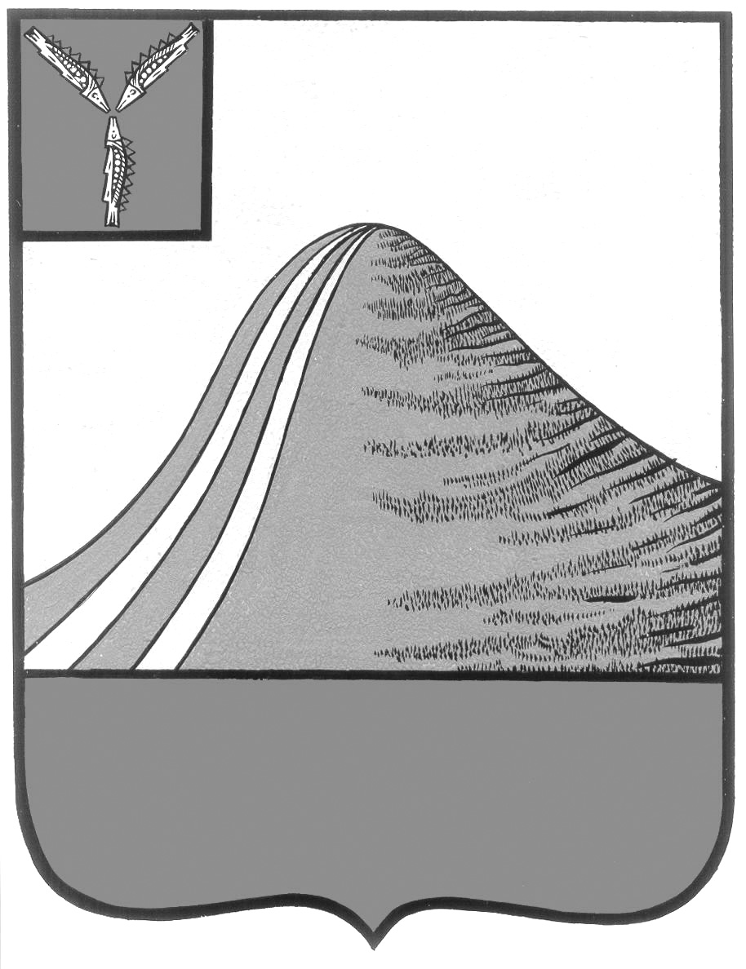
АДМИНИСТРАЦИЯ ЛЫСОГОРСКОГО МУНИЦИПАЛЬНОГО РАЙОНА
САРАТОВСКОЙ ОБЛАСТИ

П О С Т А Н О В Л Е Н И Е

от 01 ноября 2018 года № 522

р.п. Лысые Горы

Об утверждении паспорта муниципальной составляющей
национального проекта «Культура» Лысогорского муниципального района на 2019-2024 г.г.

На основании Указа Президента РФ от 7 мая 2018 г. №204 «О национальных целях и стратегических задачах развития РФ на период до 2024 г.», администрация Лысогорского муниципального района
ПОСТАНОВЛЯЕТ:
- Утвердить паспорт муниципальной составляющей национального проекта «Культура» Лысогорского муниципального района на 2019 – 2024 г.г., согласно распоряжению.
- Контроль за исполнением настоящего постановления возложить на заместителя главы администрации, начальника отдела образования администрации Лысогорского муниципального района В.А. Фимушкину

Глава Лысогорского
муниципального района С.А. Девличаров

